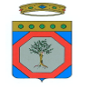

PORTALE TELEMATICO INTERREGIONALE DI PROMOZIONE TURISTICA
Regione Puglia

Specifiche
Redazione Periferica

11 maggio 2006

––



Premessa
Il documento fornisce una sintesi del “Piano di organizzazione e gestione della redazione” adottato dal Portale Turistico Regionale.

In particolare si descrivono il modello organizzativo gestionale, le caratteristiche della Redazione Periferica, i profili professionali richiesti (allegato A), le regole generali da adottare per la redazione dei testi (allegato B).

Modello organizzativo gestionale

L’aggiornamento del portale avviene attraverso un processo governato che richiede il coinvolgimento di soggetti diversi con differenti livelli di responsabilità.
I soggetti responsabili a diverso titolo del processo sono:
- Il Comitato Editoriale
- Il Comitato di indirizzo
- La Redazione Centrale
- Le Redazioni Periferiche

Il Comitato Editoriale, costituito da referenti scelti dall’Assessorato al Turismo della Regione, dai responsabili del progetto del Portale, da un esperto di Web Marketing e dal CapoRedattore della Redazione Centrale, ha l’obiettivo di assicurare il coordinamento tra le diverse aree di attività, supportando le attività di pianificazione e aggiornamento del portale. Sovrintende quindi a tutti i processi di gestione del portale legati a:
- aggiornamenti dei contenuti redazionali "time sensitive'';
- aggiornamento dei cataloghi delle risorse turistico territoriali e dei servizi
Oltre a pianificare le attività di aggiornamento, il Comitato svolge un costante monitoraggio dell'esecuzione delle stesse, individuando gli opportuni interventi a fronte di eventuali problemi relativi al reperimento dei dati. Nell'ambito della pianificazione il Comitato editoriale elabora le proposte e definisce il piano editoriale funzionale alla gestione dei flussi informativi, pianificando le attività della redazione centrale.

Il Comitato di indirizzo, formato da referenti di ogni PIS/Polo Territoriale, ha l’obiettivo di sottoporre al Comitato Editoriale proposte per la valorizzazione del territorio di propria competenza.

La Redazione Centrale, formata da un CapoRedattore, redattori editori, gestori di contenuti on-line, esperti di settore e grafici, implementa le informazioni, cura il layout grafico ed editoriale, interviene sui contenuti e sulla forma per mantenere la comunicazione coerente con l’impostazione editoriale, cura la traduzione di tutti i contenuti nelle lingue previste dal Portale. Inoltre, la Redazione Centrale ha il compito di validare dal punto di vista stilistico i contenuti immessi dalle Redazioni Periferiche e di autorizzarne la pubblicazione.

Le Redazioni Periferiche, organizzate e gestite in modo diretto dalle strutture definite dai PIS, hanno il compito, coerentemente con le indicazioni del Comitato Editoriale, della Redazione Centrale e del Piano Editoriale, e utilizzando il CMS del Portale Regionale, di:
- implementare i contenuti del portale relativi agli attrattori del territorio di propria competenza, fornendo descrizioni e foto
- aggiornare, con scadenza semestrale, i contenuti statici (descrizione e foto)
- aggiornare tempestivamente le informazioni pratiche, legate a scadenze temporali, obsolete o ciclicamente rinnovabili (ad esempio informazioni utili per la visita di un attrattore, le schede anagrafiche degli operatori, ecc.)
- pubblicare i principali eventi del territorio
- implementare il patrimonio multimediale del portale (foto, audio, video, 3D)
- realizzare i contenuti per le altre sezioni del Portale (Speciali, Area Jolly, Itinerari)
- gestire i rapporti con Content Provider, Pro Loco, associazioni territoriali

Segue lo schema del modello:

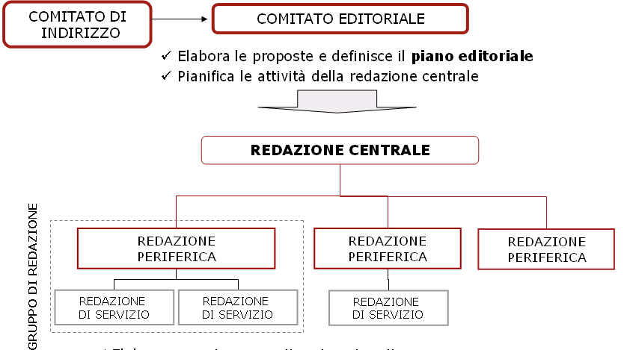

Caratteristiche della Redazione Periferica

La Redazione Periferica è costituita da un CapoRedattore e da Redattori Editori specializzati nell’area dei beni culturali, nell’area dei servizi turistici e nell’area relativa agli eventi. E’ richiesta anche la presenza di un esperto nella gestione dei contenuti multimediali.
Il dimensionamento dovrà tener conto del piano di redazione del Portale e delle caratteristiche del territorio del PIS.
Si prevede per il 2006-2007 attività di elaborazione e approfondimento dei contenuti e di popolamento dell’area “Eventi”, mentre per il 2008 un costante aggiornamento delle sezioni informative e, soprattutto, dell’area eventi.
I momenti di maggior produzione di contenuti, relativamente agli eventi, sono ovviamente il periodo estivo, quello pasquale, il periodo natalizio e, in alcune aree, il periodo del carnevale.
L’impegno dovrà pertanto essere distribuito nel periodo indicato coerentemente con il numero di Risorse Turistico Territoriali e con la stagionalità degli eventi.
Inoltre, poiché non si tratta di testata giornalistica, non è richiesto un profilo di pubblicista/giornalista.

Per i Pis in grado di avviare le attività da ottobre-novembre 2006

